Цель: актуализировать знания родителей по проблеме буллинга в школе.

Задачи:

- Познакомить родителей с понятием «Буллинг».
- Формировать активную педагогическую позицию родителей.
- Научить родителей распознавать ситуации травли.
- Познакомить родителей со способами защиты своего ребенка от буллинга в школе.

Мы познакомимся с понятием буллинг, основными его характеристиками, постараемся найти ответы на вопросы: что предпринять родителям в ситуации, когда ребенок подвергся буллингу? В ситуациях когда ребенок агрессор и, что сделать, чтобы таких ситуаций не возникало.

Буллинг – относительно новый термин, обозначающий старое, можно сказать, вековое явление – детскую жестокость. Практически в каждом классе есть дети, которые являются объектами насмешек, а иногда и открытых издевательств со стороны некоторых, а иногда и всех учеников класса. В детском коллективе буллинг зачастую является результатом незанятости подростков.
Буллинг (от англ. bullying – запугивание, физический и/или психологический террор в отношении ребенка со стороны группы одноклассников), – это форма жестокого обращения, когда физически или психически сильный индивид или группа получает удовольствие, причиняя физическую или психологическую боль более слабому в данной ситуации человеку.
Выделяют следующие виды буллинга:
Психологическое (моральное) насилие:
1.вербальный (насмешки, присвоение кличек, бесконечные замечания и необъективные оценки, высмеивание, унижение в присутствии других детей, угрозы физической расправы, шантаж, угроза пожаловаться взрослым, перестать дружить, вымогательство, доносительство, клевета на жертву, оскорбления, обзывательства, клички.
2. социальное исключение (бойкот, отторжение, изоляция, отказ от общения с жертвой (с ребенком отказываются играть, заниматься, не хотят с ним сидеть за одной партой;
3.кибербуллинг – публикация и распространение в Интернете оскорбительных текстов, видео и фотографий, угрозы, а также выдача себя за «жертву» в онлайне (подвержены до 30% школьников 12-15 лет). Распространение в последнее время получает троллинг (trolling — блеснение, ловля рыбы на блесну) — размещение в Интернете (на форумах, в дискуссионных группах, блогах и др.) провокационных сообщений с целью вызвать конфликты между участниками, взаимные оскорбления.
Б.Физическое насилие избиение, нанесение удара, подзатыльники, порча и отнимание вещей, воровство и др.
По различным источникам наиболее распространен первый вид буллинга:
- словесная травля (оскорбления, злые шутки, словесные провокации, обзывания, непристойные шутки и т.д.).
- бойкот,
- физическая расправа.
- распространение слухов и сплетен,
- воровство.
Как показали исследования – в младших классах частота встречаемости случаев буллинга выше, более распространен среди мальчиков, снижается к 14-15 годам, кибербуллинг наиболее распространен среди подростков 13-15 лет, в большей степени характерен для девушек.

По статистике, больший процент детей за помощью при буллинге не обращаются:
62% детей не рассказывали о буллинге
24% делились с друзьями
2% рассказали родителям
Почему дети не обращаются за помощью?
- Хочет справиться с этим самостоятельно
- Дети могут бояться реакции от обидчика
- Опасается, что накажут за слабость
- Чувствуют, что никто о них не заботится
- Дети могут опасаться, что их сверстники отвергнут.

Распределение ролей в буллинге
Как уже упоминалось выше, буллинг – всегда коллективное явление. Детей, которые осознанно или невольно принимают в нем участие можно разделить на четыре категории: инициаторы, преследователи, наблюдатели, жертвы.
Инициаторами выступают один-три ребенка, их цель самоутвердиться, обрести авторитет в коллективе, поэтому они используют агрессивные рычаги. В ряде случаев поводом к насилию может служить личная неприязнь или тщательно спланированная месть в отношении другого ребенка. Зачинщики демонстративно задирают, высмеивают или игнорируют одного или нескольких участников группы. Они стремятся к вниманию, желают занять роль лидера класса.
-дети, страдающие от насилия в своей семье и компенсирующие свои страдания насилием над самым слабым в классе.
-школьники, стремящиеся к лидерству, власти, самоутвердению за счет других.
-легко возбудимые и очень импульсивные, с агрессивным поведением.
-часто нарушают дисциплину.
-склонны обвинять других в своих проблемах.
-агрессивные дети.
-физические сильные дети.

Жертвой или объектом буллинга:
- часто становятся робкие,
- тихие дети,
- нередко физически слабые,
- дети с нестандартной внешностью,
- особым прилежанием в учебе,
- чувствительные, не способные постоять за себя, продемонстрировать уверенность, отстоять ее.
- талантом в определенной области или, напротив, плохой успеваемостью и прогулами,
- дети с заниженной или наоборот с завышенной самооценкой.

Жертвой буллинга может стать любой ученик.
Возможные роли непопулярных школьников: «Шут»,«Козел отпущения», «Покорная жертва», «Раб», «Белая ворона» «Озлобленные», «Непопулярные», «Агрессоры»: агрессор-нападающий, отвергаемый агрессор, «Ябеды»

ПОКОРНЫЕ | АГРЕССИВНЫЕ
- им свойственна отрицательная «Я-концепция», часто представляют себя неудачниками, глупыми, стыдливыми и непривлекательными людьми;  - могут находиться в одиночестве, не проявлять агрессии и отдаляться от группы школьников.  - страдают от низкого чувства собственного достоинства;  - интроверты, с плохо развитыми коммуникативными навыками; | - сверхагрессивные и эмоционально нестабильные;  - легко раздражаются и впадают в состояние гнева, поддаются провокациям;  - не способны правильно интерпретировать намерения или высказывания;  - не используют агрессию в качестве инструмента для достижения цели;  - используют агрессию в качестве мести;
Возможные последствия для жертвы:
социальная изоляция, ассоциальное поведение, тревожные расстройства, психосоматика, ПТСР, риск суицида.

Свидетели
Активные помощники | Пассивные сторонники
- подкрепляют действие буллера (улыбками, смешками, поддакиванием);  - могут подначивать, провоцировать; | - в целом одобрительно относятся к поведению доминирования и унижению слабых
Эффект свидетеля проблемной ситуации в том, что они не пытаются помочь пострадавшим. Чем больше очевидцев, тем меньше шансов, что начнут помогать пострадавшему.

Защитники
Наличие даже ОДНОГО противника буллинга в классе может изменить ситуацию к лучшему.
Если защитников несколько и с их мнением в классе считаются — большинство преследователей оставляют изгоя в покое, конфликт сходит на нет в самом начале.
Основные характеристики защитников:
- Устойчивая система ценностей.
- Представление о самом себе с преобладанием позитивных установок относительно собственной личности
- Способны самостоятельно регулировать свое поведение;
- Оптимистический эмоциональный фон.
Как понять родителям, что ребёнок стал жертвой буллинга?
Если ваш ребёнок:
- неохотно идёт в школу и рад любой возможности не ходить туда;
- возвращается из школы подавленным;
- часто плачет без очевидных причин;
- никогда не вспоминает никого из своих одноклассников;
- очень мало говорит о своей школьной жизни;
- одинок, его никто не приглашает в гости, на дни рождения, , и он никого не хочет позвать к себе.
В этом случае, возможно, ваш ребёнок стал объектом буллинга.

Что предпринять родителям в ситуации, когда ребенок подвергся буллингу?

Попытаться понять истинную причину травли: внешность ребёнка, особенности его поведения, плохая, а сейчас порой и отличная успеваемость, отсутствие статусных для детей предметов (мобильного телефона и т.д.).

Убедиться, что ваш ребёнок действительно стал жертвой школьного буллинга;

Сообщите о ситуации классному руководителю, школьному психологу.

Сообща найти пути выхода из сложившийся ситуации;

Если ребёнок пережил насилие, напуган и потрясён случившимся, оставьте его на один день дома, не водите в школу. При сильно пережитом стрессе попытаться перевести ребёнка в другой класс или даже в другую школу;

Ни в коем случае не игнорировать случившееся с ребёнком и не пускать всё на самотёк.

Успокоить и поддержать ребенка словами: «Хорошо, что ты мне сказал. Ты правильно сделал»; «Я тебе верю»; «Ты в этом не виноват»; «Ты не один попал в такую ситуацию, это случается и с другими детьми; «Мне жаль, что с тобой это случилось». «Я постараюсь сделать так, чтобы тебе больше не угрожала опасность».

Разговаривайте с ребёнком, обсуждайте ситуацию в спокойном и деловом тоне

Выражайте сочувствие без оценок и комментариев. Дайте понять, что это всего лишь одна из проблем, для которой необходимо найти решение.

Расскажите о своём успешном опыте в решении подобных ситуаций, о случаях, когда другим детям удалось не обижаться и не злиться сильно. Сообщите о ситуации классному руководителю, школьному психологу.

Выступайте на ближайшем родительском собрании: старайтесь не обвинять, а призывать родителей объединить усилия для того, чтобы травля не стала традицией в классе.

Не спешите с требованиями «не будь слюнтяем», «дай сдачи». Многие дети не могут преодолеть страх и к тому же боятся вызвать неудовольствие папы, а потому перестают жаловаться и остаются со своей бедой один на один.

Зная причины и последствия буллинга, уважаемые родители, примите правильно решение и все необходимые меры, чтобы ваш ребёнок был полноценной личностью нашего общества.

Если ваш ребенок — обидчик

Если вы узнаете о том, что ваш ребенок — обижает и травит других, то первым вашим импульсом будет строго наказать его. Скорее всего, это будет просто разовая мера и не только не решит ситуацию, но еще и усугубит ее. Если ваш ребенок обижает других, то вам необходимо:
- остановить ребенка-обидчика,
- создать обстановку, в которой он пересмотрит свое поведение. Наказание не исправят плохого поведения, зато уничтожат доверие между ребенком и взрослым.
- Вам нужно попытаться заменить желание ребенка причинять вред другим желанием быть добрым к другим.
Как этого добиться?
- Позвольте ребенку увидеть то, что он сделал неправильно, и помогите найти способы исправить это.
- Сфокусируйтесь на том, что привело ребенка к такому поведению, помогите ему понять, что беря на себя ответственность за свои действия, он восстанавливает собственную целостность и самоуважение.
- Постарайтесь не дать возобладать над вами чувству стыда за то, что делает ваш ребенок.
- Говорите с ребенком о его действиях, задавайте такие же открытые, честные вопросы, которые вы задавали бы, если бы он был жертвой буллинга.
- Так вы преодолеете его защитную реакцию и поймете истинную его мотивацию, вы сохраните контакт с ребенком и поможете ему самому разобраться в себе.
- Помните, что к такому поведению ребенка приводит внутренний дискомфорт, какая-то боль. Когда мы позитивно воспринимаем себя, нам не нужно никого обижать. И помните — это поведение плохое, а не ребенок. Говорите ему, что вы знаете, что он хороший, и такое поведение совсем ему не подходит, не свойственно.
- Развивайте эмпатию.

Повышайте уровень информированности детей о роли, которую они играют в буллинге
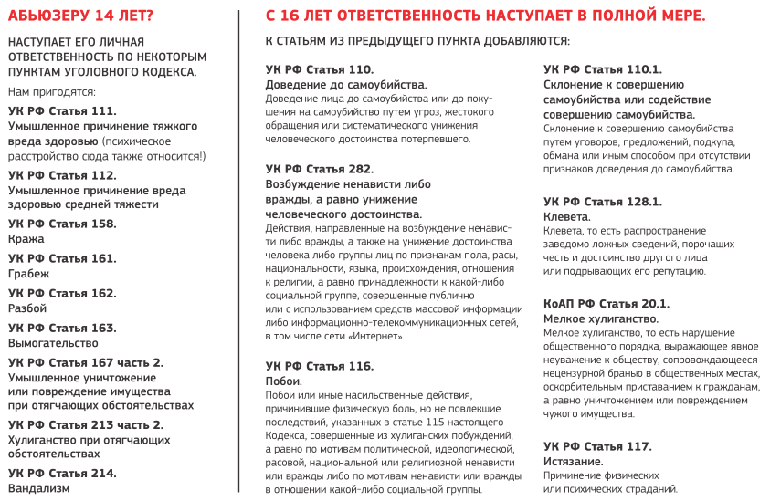

И что сделать, чтобы не допустить ситуаций травли?
- Наладить контакты с учителями и одноклассниками;
- Приглашать одноклассников в гости, особенно тех кому он симпатизирует;
- Повышать самооценку ребёнка; в случаях завышенной самооценки ребёнка объяснять ему, что это не надо показывать окружающим, что у любого человека есть и недостатки и достоинства; помочь ребёнку стать членом классного коллектива, а не просто ходить учиться;
- Создать эмоционально-благоприятную атмосферу в семье, вовлечение ребенка в совместные с родителями дела (досуг, поездки, обсуждение проблем, чувств каждого из членов семьи), восстановить или завести традиции и ритуалы в семье (говорить спокойной ночи перед сном, поцеловать и погладить ребенка, пожелать хорошего дня утром перед школой, отмечать дни рождения, чаще обнимайте и целуйте и т.д. );
- Внимательное отношение к эмоциональному состоянию ребенка;

Реакция на буллинг отлично продемонстрирована в художественном фильме «Чучело» (1983 г.) режиссера Ролана Быкова. Шестиклассница Лена Бессольцева умело передает все чувства, которые может испытать ребёнок: боль, одиночество, страх поделиться проблемой со взрослыми, чувство безысходности и беззащитности.

Родители вместе с детьми

Просмотр художественных фильмов с последующим обсуждением: | Обсуждение художественной литературы, раскрывающей проблему буллинга:
• «Чучело» (1983 г.).  • «Класс» (2007 г.).  • «Розыгрыш» (2008 г.).  - «Класс коррекции» (2014г.) | В.К. Железняков «Чучело».  • Хосе Тассиес «Украденные имена».  • В.Н. Ватан «Заморыш».  • Е.В. Мурашов «Класс коррекции».  • Стивен Кинг «Кэрри».  • Алексей Сережкин «Ученик».  • Андрей Богословский «Верочка».  • Джоди Пиколт «Девятнадцать минут».

Прикасайтесь к подростку как можно чаще- берите за руку, обнимайте, гладьте по голове.
Говорите что вы любите. Ребенок будет чувствовать себя любимым.

Некоторые дети, столкнувшись с проблемой буллинга, испытывают настолько выраженные муки и страдания, что практически утрачивают все свои навыки и начинают себя ненавидеть. Такие дети нуждаются в тщательно продуманном терапевтическом вмешательстве. Программа вмешательства может включать поддержку в стенах школы или направление в какую-либо внешнюю службу поддержки. Так, например, возможны контакты с социальной службой, судебными органами или службой телефона доверия для детей «Детская линия».

Надеемся, что посещение данной секции было для Вас интересным и полезным!

Всего Вам доброго!

